广州市来穗人员积分制服务管理申请指南

广州市来穗人员服务管理局
2023年9月

一、积分制服务管理相关规定
◆政策依据
《广州市人民政府关于印发广州市来穗人员积分制服务管理规定的通知》
《广州市来穗人员服务管理局关于印发广州市来穗人员积分制服务管理规定实施细则的通知》
◆积分制服务管理制度
通过设置积分指标体系，对持有在本市办理且在有效期内《广东省居住证》的来穗人员，根据其个人情况和实际贡献进行积分，并对积分申请、调整、使用等进行服务管理的制度。
◆积分申请条件
持有在本市办理（申办或签注）且在有效期内的《广东省居住证》，并申请参加积分制服务管理的来穗人员。
上述所指来穗人员，是指具有外地户籍，在本市行政区域内居住的居民。
◆申请积分可享受权益和公共服务
申请人凭积分可申请以下权益和公共服务：
（一）按规定申请广州市居民户口；
（二）按规定为随迁子女申请公办学校或政府补贴的民办学校的小学和初中起始年级学位；
（三）按规定申请住房保障；
（四）本市规定的其他权益和公共服务。
来穗人员通过积分制以外其他方式享受的权益和公共服务，由相关主管部门另行制定。
◆积分申请时间
来穗人员积分本着自愿申请原则，可随时登录“广州市来穗人员积分制服务管理信息系统”填报信息、上传积分材料，提出积分申请。
获得核定积分的来穗人员，可根据个人积分情况对应申请享受公共服务。（具体条件、申报时间及相关要求另行明确）
◆积分申请地点
居住地积分制受理窗口（请扫二维码查看）

◆积分申请方式
●通过电脑登录“广州市来穗人员积分制服务管理信息系统”
（网址：https://djf.lsj.gz.gov.cn/bjfpublic/#/login）

二、积分制服务管理申请流程
◆流程图
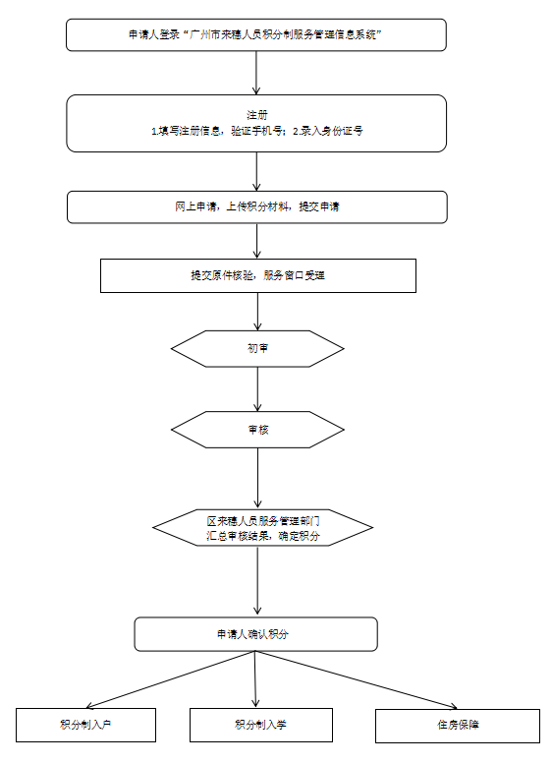
◆积分申请步骤
申请人应详细阅读并遵守《广州市人民政府关于印发广州市来穗人员积分制服务管理规定的通知》及《广州市来穗人员服务管理局关于印发广州市来穗人员积分制服务管理规定实施细则的通知》等文件的相关要求，准备相应的积分材料后，在广州市来穗人员服务管理局门户网站（http://lsj.gz.gov.cn/）注册登录“广州市来穗人员积分制服务管理信息系统”填报申请资料，上传积分材料图片，并在系统确认提交。网上核验通过后，持相关材料（原件）到居住地积分制受理窗口核验。
备注：
1.申请人到受理窗口提交相关材料（原件）供核验，核验无误后在打印出来的《广州市来穗人员积分制服务管理申请表》签名确认并承诺提交材料真实有效。
2.上传原件扫描件或图片规格为：jpg、gif、png格式，大小3MB以下。
◆积分调整
申请人相关积分指标情况发生变化的，其积分应作相应调整。
（一）自动调整
广州市来穗人员积分制服务管理信息系统自动调整申请人年龄指标计分。
广州市来穗人员积分制服务管理信息系统在申请人《广东省居住证》签注时自动调整居住证指标计分。
备注：以上积分指标无需申请人提供资料，申请人在系统中办理相关业务时自动更新该项积分。
（二）实时调整
相关部门应根据工作需要将申请人信用情况、违法违规情况等积分指标信息变化发送至区来穗人员服务管理部门。区来穗人员服务管理部门应根据上述情况，及时调整申请人相应指标计分，并告知申请人。
（三）申请调整
申请人合法稳定住所、合法稳定就业、文化程度、技术能力、创新能力、急需工种或职业资格（职业技能等级）与服务行业、社会服务和公益、纳税情况、表彰奖项等积分指标发生变化，由申请人主动申请调整计分，调整材料处理流程按照初次申请积分程序执行。
◆积分失效
有下列情形之一的，积分自动失效：
（一）申请人已取得本市户籍；
（二）申请人死亡；
（三）申请人持有本市办理的《广东省居住证》功能中止；
- 法律、法规规定的其他情形。
前款第三项《广东省居住证》功能恢复的，积分继续有效。
◆积分异议与复核
申请人对积分分值存在异议的，应在积分确定之日起30日内向原积分制受理窗口提出申诉。如对核查结果存在异议的，应在结果送达之日起10日内向市来穗人员服务管理部门提出复核申请。
◆积分查询
申请人可登录“广州市来穗人员积分制服务管理信息系统”或持《广东省居住证》前往居住地积分制受理窗口查询本人积分情况。

三、积分制服务管理指标体系及分值
积分制的积分指标体系由基础指标、加分指标和减分指标三个部分组成。基础指标由合法稳定住所、合法稳定就业、年龄三个部分组成。加分指标由文化程度、技术能力、创新能力、急需工种或职业资格（职业技能等级）与服务行业、社会服务和公益、纳税情况、表彰奖项七个部分组成。减分指标由信用情况、违法违规情况两个部分组成。申请人的总积分等于基础指标积分加上加分指标积分，减去减分指标积分的分值。总积分的最低分值为0分。

◆广州市来穗人员积分制服务管理指标体系及分值表
类别 | 序号 | 指标 | 指标内容及分值 | 备注
基础指标 | 1 | 合法稳定住所 | - 在广州市办理《广东省居住证》，每满1年计8分；  - 在广州市累积居住年限：  （1）合法产权住所（20分）；  （2）合法租赁住所或单位宿舍，每满1年计5分，最高不超过20分。  3. 申请人居住地由越秀区、海珠区、荔湾区、天河区转移到本市其他行政区的，每满1年计2分，最高不超过10分。 | 既有合法产权住房、又有合法租赁住房的，由申请人选择其中一项计分。
基础指标 | 2 | 合法稳定就业 | 在广州市就业（创业）并参加城镇基本养老保险、社会医疗保险（含职工社会医疗保险及城乡居民医疗保险）、失业保险、工伤保险、生育保险，每个险种每满1年计2分。在广州市就业（创业）并缴纳住房公积金，每满1年计2分。 | 失业保险基金代缴的职工社会医疗保险缴费年限及外来工医保年限纳入医保累计缴费时间。外地转入社保、补缴社保不计算年限，重复参保期间不重复计算年限。异地转入住房公积金、补缴住房公积金不计算年限。
基础指标 | 3 | 年龄 | - 18—40周岁（含40周岁）（30分）；  - 40周岁以上的，每增加一岁（含不满一岁）少加2分。 | 动态调整，最低为0分。
加分指标 | 1 | 文化程度 | - 本科及以上学历（30分）；  - 专科（含高职）（20分）；  - 高中（含中职）（10分）。 | 只取最高分，不累计计分。高中以下学历不计分。
加分指标 | 2 | 技术能力 | - 中级及以上职称或技师及以上职业资格（20分）；  - 初级职称、职业资格为高级、事业单位工勤技术三级（10分）；  - 职业资格中级、事业单位工勤技术四级（5分）；  - 正在从事与上述专业技术资格证书、职业资格证书相对应职业工种工作（5分）。 | 职业资格包括职业技能等级，是指获得国家、广东省、广州市人力资源和社会保障部门认可的国家职业资格。只取最高分，不累计计分。
加分指标 | 3 | 创新能力 | - 近5年获得授权的有效专利且授权时的地址为广州市辖区的专利发明人或者设计人，按以下标准给予计分：  属发明专利的，每项专利按20分/（人数）计算。最高不超过40分。  属实用新型专利的，每项专利按10分/（人数）计算。最高不超过20分。  - 在广州市高新技术企业、新型研发机构从事技术创新和研发的申请人，工作每满1年计2分，最高不超过10分。 | 专利授权后，专利发明人或设计人发生变更的，不予积分；专利地址变更到非广州市辖区内的，不予积分。对同时满足1和2两项条件的，可以累计计分。
加分指标 | 4 | 急需工种或职业资格（职业技能等级）、服务行业 | - 职业工种或职业资格符合当年广州市积分急需工种或职业资格目录（10分）；  - 现正从事特殊艰苦行业一线人员（10分）。工作每满1年再加计5分，最高再加分不超过20分。
加分指标 | 5 | 社会服务和公益 | - 近5年内，参加献血（每次计2分），单项累计最高不超过10分。  - 近5年内，参加志愿者（义工）服务（每满50小时计2分）。1年内计分不超过2分，单项累计最高不超过10分。
加分指标 | 6 | 纳税情况 | - 对普通劳动者，申报缴纳个人所得税：（1）近3个纳税年度累计在广州市缴纳个人所得税：1万—3万元（含1万元，不含3万元）（4分）；3万—6万元（含3万元，不含6万元）（8分）；6万元以上（含6万元）（12分）。  - 近3个纳税年度连续每1年均在广州市申报缴纳综合所得（包括工资薪金所得、劳务报酬所得、稿酬所得，特许权使用费所得）或者经营所得的个人所得税（4分）。  （3）近1个纳税年度按规定办理个人所得税年度汇算清缴申报（含清缴税款）（2分）。  2. 所投资创办的企业，近3个纳税年度累积在广州市纳税：  （1）5万—10万元（含5万元，不含10万元）（4分）；  （2）10万—20万元（含10万元，不含20万元）（8分）；  （3）20万元以上（含20万元）（12分）。 | - 一个纳税年度指当年的1月1日至12月31日。  - 对同时满足1和2两项条件的，可以累计计分。
加分指标 | 7 | 表彰奖项 | - 个人获得党中央、国务院授予的奖项和荣誉称号（30分）；  - 个人获得广东省委、省政府或中央和国家机关部委等授予的劳动模范或先进工作者等荣誉称号（20分）；  - 个人获得广州市委、市政府授予的奖项和荣誉称号（10分）；  - 个人获得广州市直机关或各区委、区政府授予的奖项和荣誉称号（5分）；  - 个人获得中央军委授予的荣誉称号（30分）；  - 个人获得一等功（首次20分，累加每次5分）；获得二等功（首次10分，累加每次2分）；获得三等功（首次5分，累加每次1分）。 | - 只计个人在广州市工作期间获得的奖项。  - 同一奖项只取最高分，不同奖项可累计计分。  - 服役期间立功受奖情况（指标内容5—6）不受上述限制。
减分指标 | 1 | 信用情况 | 信用不良记录，每宗减10分。 | 适用于在国家、广东省、广州市企业信用信息公示系统或广州市公共信用信息管理系统中有行政处罚信息、不良司法信息、被列入异常名录或标记为异常状态的企业法定代表人及个体工商户户主。  此减分指标积分不适用其随迁子女积分制入学。
减分指标 | 2 | 违法违规  情况 | - 近5年内，有偷漏税行为，每次减10分；  - 近5年内，受到治安管理处罚，每次减10分；  - 近5年内曾受过刑事处罚，不得申请积分制入户、积分制住房保障或仅申请人享受的其他公共服务。 | 此减分指标积分不适用其随迁子女积分制入学。
注：为鼓励区域创新，各区可在本指标体系之外，根据本区特点会同市来穗人员服务管理部门设立补充加分指标，补充加分指标的总分值不超过30分。补充加分指标只适用于由本区提供且在本区内享有的公共服务。

四、积分制服务管理指标认定及申请材料
◆详见广州市来穗人员积分制服务管理指标认定及申请材料一览表

五、积分制服务管理相关业务部门及查询网址汇总
（一）相关业务部门网址：
1.广州市人力资源和社会保障局：http://rsj.gz.gov.cn/
2.广州市住房和城乡建设局：http://zfcj.gz.gov.cn/
3.广州市来穗人员服务管理局：http://lsj.gz.gov.cn/

（二）社保缴费证明查询网址
广东省人力资源保障厅：http://hrss.gd.gov.cn/

（三）学历查询网址
中国高等教育学生信息网（学信网）《中国高等教育学历认证报告》、学籍/学历电子备案表在线验证报告、境外学历验证证明查询：
https://www.chsi.com.cn/

（四）职业技能资格查询
1.技能人才评价证书全国联网查询：
http://zscx.osta.org.cn/
2.广东省职业资格证书查询：
http://www.gdhrss.gov.cn/gdosta/zsyz/
3.广州市职业技能资格证书查询：
http://rsj.gz.gov.cn/

（五）专业技术资格证书查询
中国计算机技术职业资格网（计算机技术与软件专业）：
http://www.ruankao.org.cn

（六）志愿时办理查询:
https://www.gdzyz.cn/zs.do

